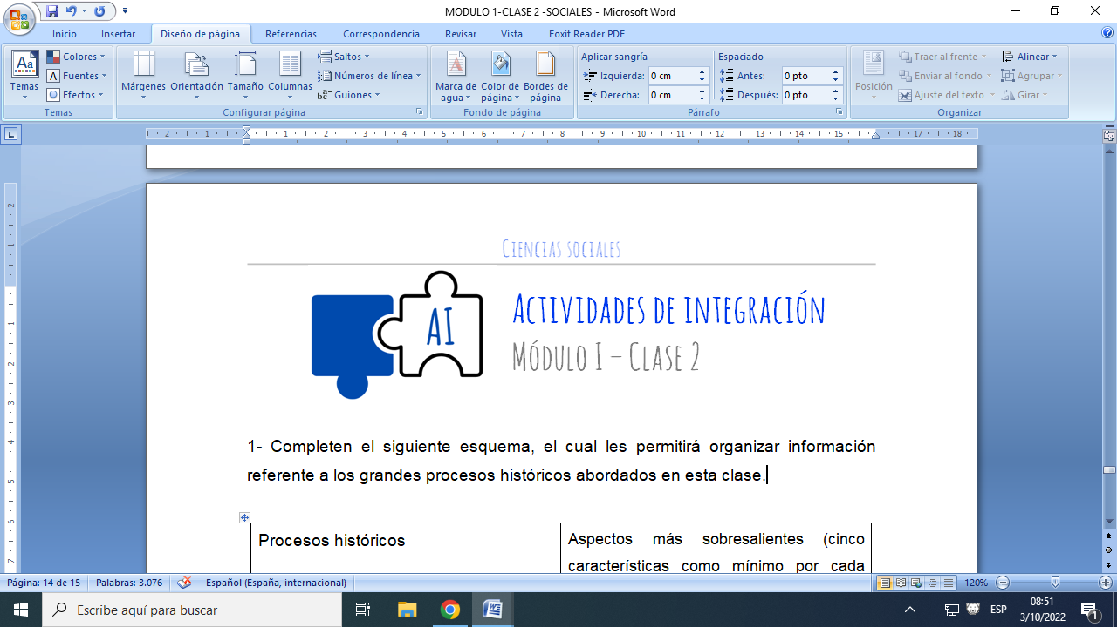

1- Completen el siguiente esquema, el cual les permitirá organizar información referente a los grandes procesos históricos abordados en esta clase.

| Procesos históricos | Aspectos más sobresalientes (cinco características como mínimo por cada proceso) |
| --- | --- |
| Primera Guerra Mundial |  |
| Crisis de 1929 |  |
| Segunda Guerra Mundial |  |
| Edad de Oro del Capitalismo |  |

2- Mirá el siguiente video y escribí un texto comentando:

<https://www.youtube.com/watch?v=q_ngO_urdic&t=61s>

“Efemérides: Holocausto (27 de enero de 1945) - Canal Encuentro HD”

¿Qué fué el Holocausto? ¿Qué fue “Auschwitz”? ¿Por qué crees que es necesario crear fechas de efemérides para recordar estos hechos?

3- Cómo dijimos el Estado de Bienestar en nuestro país fue implementado por los dos primeros gobiernos de Juan Domingo Perón a través del llamado “Plan Quinquenal”. Mirá el siguiente video y enumerá las características que menciona acerca de dicho Plan económico: <https://www.youtube.com/watch?v=kap82hxDpF0>